Giải bài tập Unit 4 Comprehension tiếng Anh 6 sách Cánh Diều giúp các em học tốt Tiếng Anh 6.

Giải bài tập Tiếng Anh 6 Unit 4 Comprehension

A. Choose the correct answers for Twins Days Festival
1. What's another title for this article?
a. A Special Festival b. Visiting Ohio c. A Day Out with Friends
2. The festival is____ days long.
a. two b. three c. four
3. The word “popular” means people __. (line 3)
a. like it b. don't like it c. think it's very long
4. Who can go to this festival?
a. everyone b. only twins c. only twins from Ohio
5. What is the word for twins who look exactly the same?
a. identical b. similar c. different
Answer
1. a. A Special Festival
2. b. three
3. a. like it
4. a. everyone
5. a. identical

B. Complete the word web
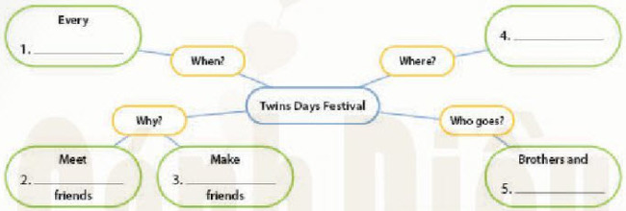
Answer
1 | 2 | 3 | 4 | 5
year | old | new | Twinsburg, Ohio, the United States | sister

C. Talk with a partner. Do you know any twins? Are they the same or different?
Answer
Học sinh tự thực hành với bạn của em, nói về cặp sinh đôi mà em biết
~/~
Giải bài tập Tiếng Anh 6 Unit 4: This is my family - Comprehension sách Cánh Diều do Đọc tài liệu tổng hợp, hi vọng sẽ giúp các em học tốt môn Tiếng Anh 6 thật thú vị và dễ dàng.

